**Los participantes en la IX Audiencia Pública Regional Ambiental Minera, serán de diferentes empresas mineras que vienen operando en la región Huancavelica, quienes deberán dar a conocer el cumplimiento de la PAMA’s y EIA’s así como las perspectivas y oportunidades del proyecto, en presencia de las diferentes instituciones públicas y privadas, sociedad civil, población en general.**

**Promover el desarrollo sostenible y armonioso de la actividad minera en la Región Huancavelica; mediante el avance y cumplimiento de los compromisos ambientales y sociales de las compañías mineras que operan dentro de la Región Huancavelica, en el marco de la IX AUDIENCIA PUBLICA REGIONAL AMBIENTAL MINERA.**

1. **General**

**OBJETIVOS:**

**PARTICIPANTES**

**El Perú es un país que tiene el privilegio de contar con un inmenso potencial de recursos naturales y oportunidades para invertir, es así que la minería es un rubro importante que mantiene a nuestro país con una destacada tradición minera que se remota desde inicios de nuestra civilización hasta nuestros días**.

**Presentación**



**El Gobierno Regional de Huancavelica, a través de la Gerencia Regional de Recursos Naturales y Gestión Ambiental, solicita a los inversionistas el informe de cumplimiento de la sostenibilidad de los Programas de Adecuación y Manejo Ambiental – PAMA’s y el cumplimiento de los estudios de Impacto Ambiental- EIA’s de las Empresas Minera que operan en el departamento de Huancavelica.**

**METODOLOGÍA**

1. **Específicos**

* **Informar, difundir y hacer conocer a la población en general las actividades socio - ambientales y normatividad ambiental minera.**
* **Hacer conocer los aportes que realiza la minería para el desarrollo de la región.**
* **Integrar a los diversos organismos públicos y privados que tienen algún grado de responsabilidad sobre las decisiones que afectan al ambiente.**
* **Conocer experiencias exitosas entre las comunidades campesinas y compañías mineras.**
* **Promover un espacio de diálogo, acuerdos y compromisos entre el sector privado, el estado y la sociedad civil.**

**La metodología aplicada durante la IX Audiencia Pública Ambiental Minera será de carácter expositivo y participativo.**

**En este contexto, la IX Audiencia Pública Regional Ambiental Minera tiene por finalidad indicar los elementos y características medioambientales susceptibles de ser afectados por la explotación minera, sobre los que se establecerán las recomendaciones de acciones correctoras, temporales o permanente, definición de los criterios generales y específicos de restauración y recuperación de terrenos o de otros usos alternativos de rehabilitación; así como los compromisos por parte de las empresas mineras para mitigar la contaminación ambiental y garantizar el desarrollo sostenible de la región Huancavelica.**

**INFORMES**

**Gerencia Regional de Recursos Naturales y Gestión Ambiental – Sub Gerencia de Gestión Ambiental, Jr. Torre Tagle N° 316, Teléfono: 067-453415 Anexo 1903.**

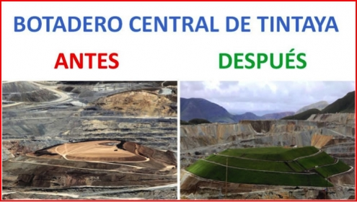

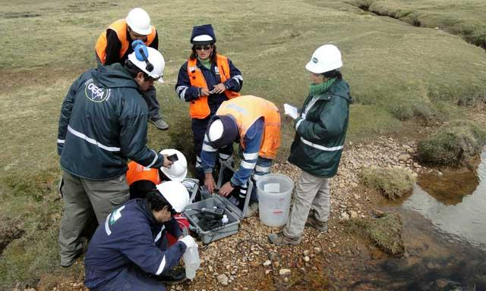



**GERENCIA REGIONAL DE RECURSOS NATURALES Y GESTIÓN AMBIENTAL**

**GOBIERNO REGIONAL DE HUANCAVELICA**

**08:00a.m.** *Inscripción de participantes*

**08:30a.m**. *Inauguración del evento a cargo del*

*Gobernador Regional Lic. Glodoaldo*

*Álvarez Ore*

**08:45a.m.** *Legislación Ambiental Minera*

**09:15a.m.** *Legislación en Recursos Hídricos*

**09:45a.m.** *Fiscalización Ambiental Minera*

**10:15a.m.** REFRIGERIO

**10:30a.m.** *Vigilancia de Calidad Ambiental en la actividad minera*

**11:00a.m**. *Solución de Conflictos Socio*

*Ambientales generados por la actividad minera*

**12:00m.** *Situación Actual de la actividad minera para la pequeña minería y minería artesanal en la región*

**12:30m.** *Recuperación de lagunas para la generación de puestos de trabajo*

**01:00p.m.** ALMUERZO

**02:00p.m.** COMPAÑÍA MINERA BARBASTRO

**02:30p.m**. *Comunidad Campesina*

**03:00p.m.** COMPAÑÍA MINERA BUENAVENTURA

**03:30p.m.** *Comunidad Campesina*

**04:00p.m.** COMPAÑÍA MINERA CARAVELI

**04:30p.m.** *Comunidad Campesina*

**05:00p.m.** COMPAÑÍA MINERA KOLPA

**05:30p.m.** *Comunidad Campesina*

**06:00p.m.** COMPAÑÍA MINERA MILPO

**06:30p.m.** *Comunidad Campesina*

**07:10p.m.** CLAUSURA DEL EVENTO

**Lic. Glodoaldo Álvarez Ore**

***Gobernador Regional de Huancavelica***

**Lic. Pavel Lacho Gutiérrez**

***Vice Gobernador Regional de Huancavelica***

**Ing. Pedro Carlos Cabrera Chacaliaza**

***Gerente Regional de Recursos Naturales y Gestión Ambiental***

**Comisión Técnica Regional de Asuntos Ambientales**

**Ing. Ninfa Guerreros Rojas**

***(e) Sub Gerente de Gestión Ambiental***

***Blga. Vilma Crispín Esplana***

***Ing. Katthé Evely Pillaca Vargas***

***Ing. Yannessi Lizeth Huaman Esteban***

***Sec. Rocío Riveros Chahuayo***

***TAP. Fernando Aparco de la Cruz***

**COMITÉ ORGANIZADOR**

**PROGRAMA**

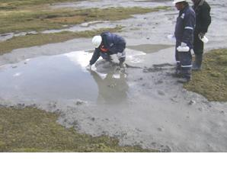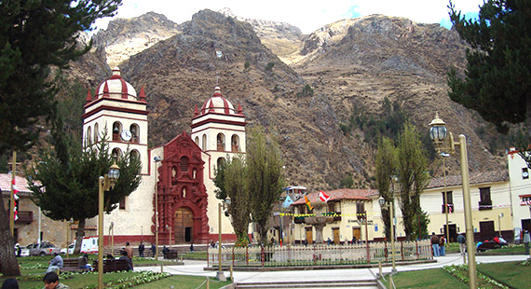

**Huancavelica - 2015**

**“FAMILIA EN LLAQTA SALUDABLE”**

**25**

**de Noviembre 2015**

**Hora: 9:00 a.m.**

**Auditorio Celestino Manchego Muñoz**

**Municipalidad Provincial de Huancavelica**

**“Cumplimiento de los Compromisos Ambientales y Sociales de las Empresas Mineras que Operan en la Región Huancavelica”**

**“IX AUDIENCIA PÚBLICA REGIONAL AMBIENTAL MINERA”**

**EQUIPO TÉCNICO**

**SUB GERENCIA DE GESTIÓN AMBIENTAL**